Dusík

Pracovní list je vhodný pro žáky základní školy. Žáci si rozšíří znalosti o dusíku, zopakují si zápis chemickými symboly a výpočet hmotnostního zlomku.
- Kapalný dusík s vařící vodou

________________________________________________________
- Označte správnou odpověď.

Co se stane, když nalijeme vařící vodu ke kapalnému dusíku?
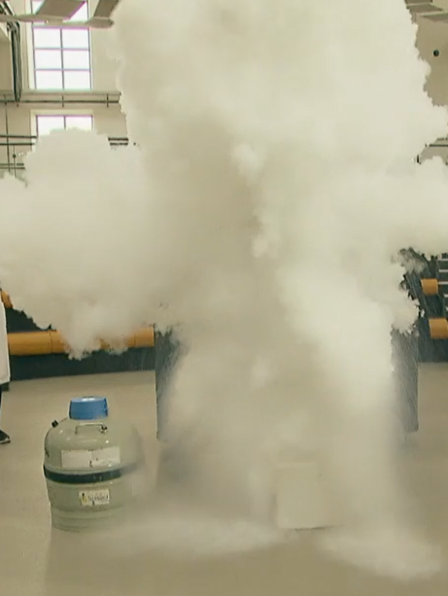
- dojde k výbuchu
          - dusík okamžitě roztaje
          - vytvoří se mlha

- Zapište chemickými symboly.

2 kationty amonné
3 moly molekul dusíku
4 dusičnanové anionty
2 dusitanové anionty

- Vypočítejte hmotnostní zlomek dusíku v molekule amoniaku.

………………………………………………………………………………………………

……………………………………………………………………………………………….

- Vyhledejte a spojte různé dvojice kationtů a aniontů, které spolu mohou tvořit sloučeninu, sestavte jejich vzorce a sloučeniny pojmenujte.

kationty: K⁺, Na⁺, Ca²⁺, H⁺, NH₄⁺

anionty: NO₃⁻, NO₂⁻, Cl⁻, CN⁻

Co jsem se touto aktivitou naučil/a:

………………………………………………………………………………………………………………………………………………………………………………………………………………………………………………………………………………………………………………………………………………………………………
Autor:
Toto dílo je licencováno pod licencí Creative Commons [CC BY-NC 4.0]. Licenční podmínky navštivte na adrese [https://creativecommons.org/choose/?lang=cs].

